ФЕДЕРАЛЬНОЕ АГЕНТСТВО ЖЕЛЕЗНОДОРОЖНОГО ТРАНСПОРТА
Федеральное государственное бюджетное образовательное учреждение
высшего образования
«Петербургский государственный университет путей сообщения
Императора Александра I»
(ФГБОУ ВО ПГУПС)

Кафедра «Логистика и коммерческая работа»

РАБОЧАЯ ПРОГРАММА
дисциплины

«ГРУЗОВЕДЕНИЕ» (Б1.В.ДВ.3.2)

для направления подготовки
38.04.02 "Менеджмент"

по магистерской программе
«Логистика»

Форма обучения – очная, заочная

Санкт-Петербург
2016

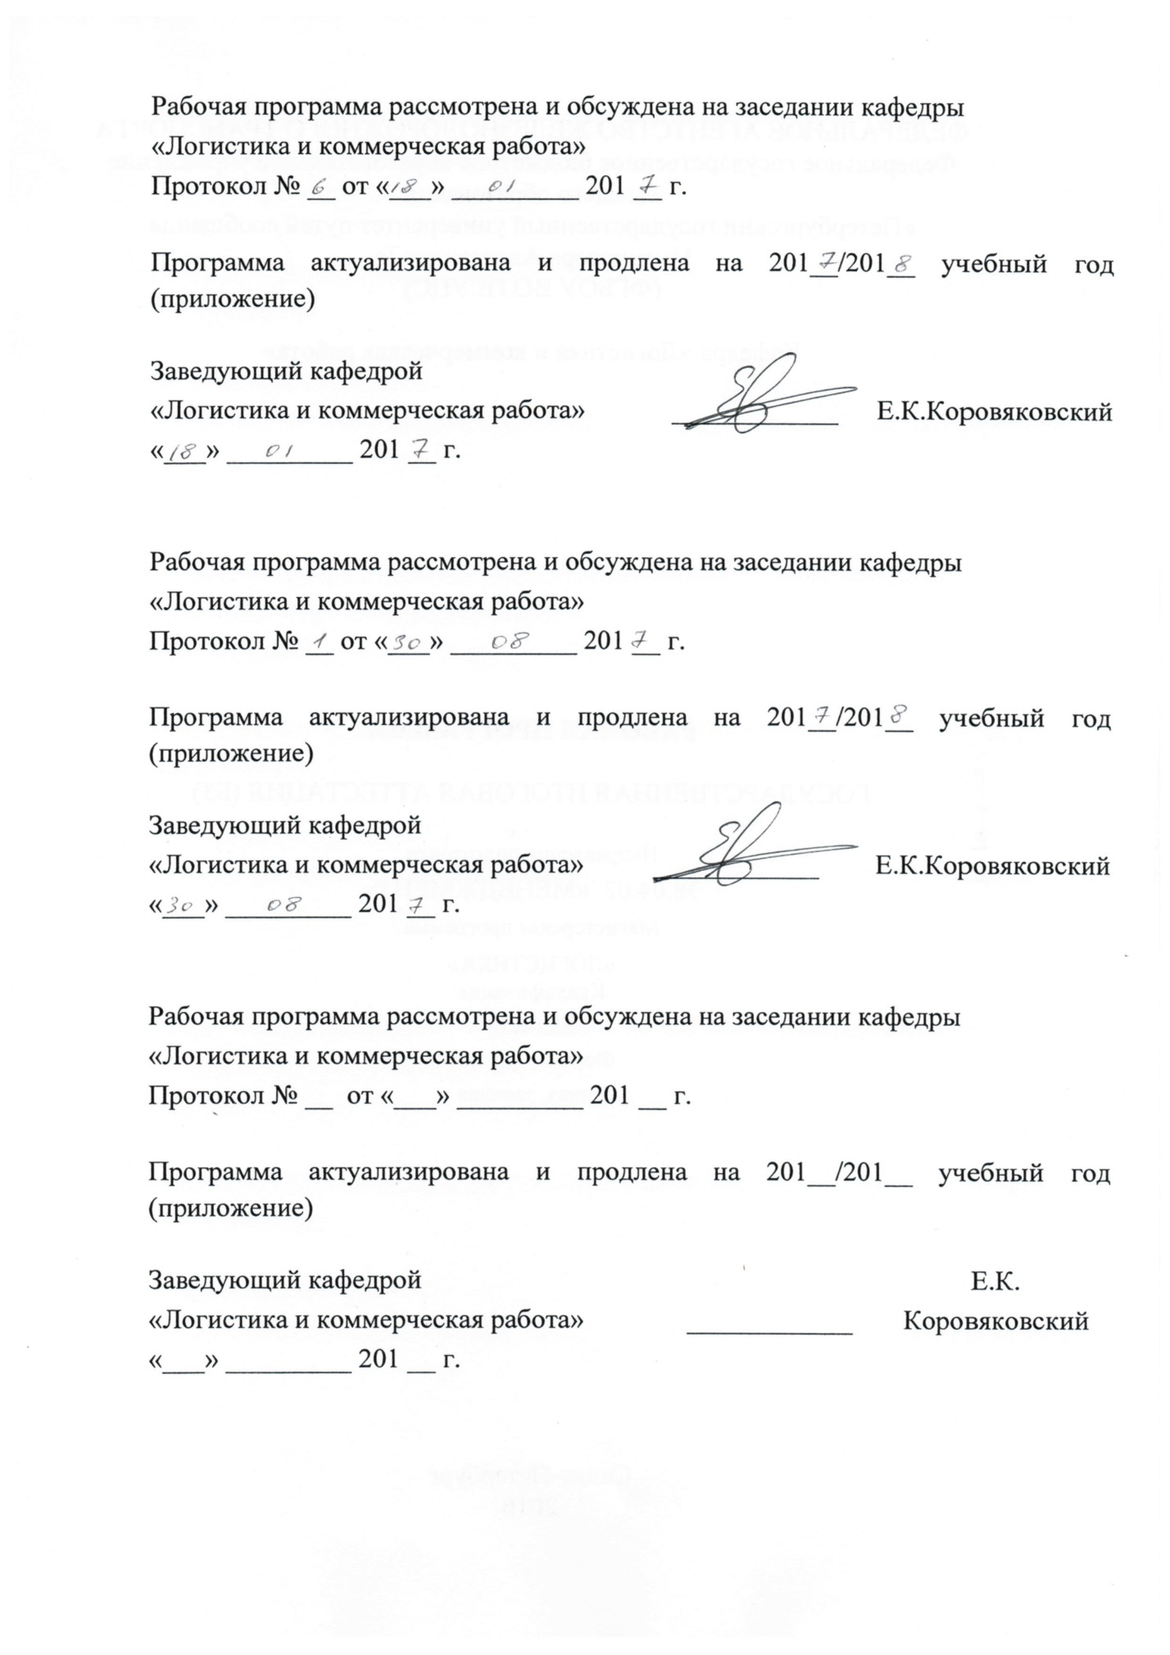
Рабочая программа рассмотрена и обсуждена на заседании кафедры
«Логистика и коммерческая работа»
Протокол № __ от «___» _________ 201 __ г.

Программа актуализирована и продлена на 201__/201__ учебный год (приложение).

Заведующий кафедрой  «Логистика и коммерческая работа» | __________ | Е.К. Коровяковский
«___» _________ 201 __ г.

Рабочая программа рассмотрена и обсуждена на заседании кафедры
«Логистика и коммерческая работа»
Протокол № __ от «___» _________ 201 __ г.

Программа актуализирована и продлена на 201__/201__ учебный год (приложение).

Заведующий кафедрой  «Логистика и коммерческая работа» | __________ | Е.К. Коровяковский
«___» _________ 201 __ г.

Рабочая программа рассмотрена и обсуждена на заседании кафедры
«Логистика и коммерческая работа»
Протокол № __ от «___» _________ 201 __ г.

Программа актуализирована и продлена на 201__/201__ учебный год (приложение).

Заведующий кафедрой  «Логистика и коммерческая работа» | __________ | Е.К. Коровяковский
«___» _________ 201 __ г.

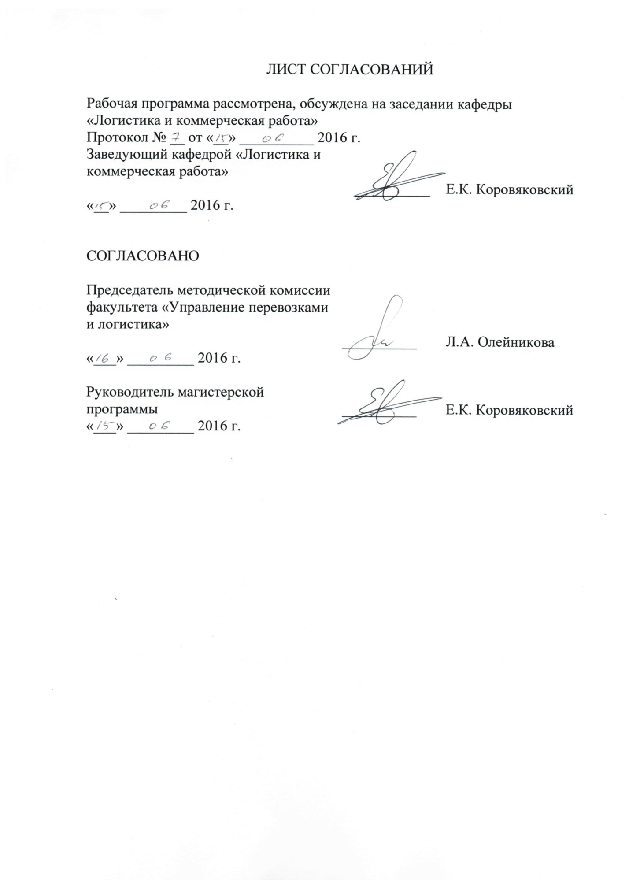
ЛИСТ СОГЛАСОВАНИЙ

Рабочая программа рассмотрена, обсуждена на заседании кафедры «Логистика и коммерческая работа»
Протокол № __ от «__» __________ 2016 г.
Заведующий кафедрой «Логистика и коммерческая работа» | __________ | Е.К. Коровяковский
«__» _________ 2016 г.

СОГЛАСОВАНО
Председатель методической комиссии факультета «Управление перевозками и логистика» | __________ | Л.А. Олейникова
«___» _________ 2016 г.
Руководитель магистерской  программы | __________ | Е.К. Коровяковский
«___» _________ 2016 г.

1 Цели и задачи дисциплины

Рабочая программа составлена в соответствии с ФГОС, утвержденным 30 марта 2015 г., приказ № 322 для направления подготовки 38.04.02 «Менеджмент».
Целями освоения дисциплины «Грузоведение» являются формирование базового объема теоретических знаний в области грузоведения и получение практических навыков для обеспечения наилучшего использования вагонов и контейнеров, обеспечения сохранности грузов и безопасности движения.
Для достижения поставленных целей решаются следующие задачи:
- подготовка специалиста широкого профиля, способного к самостоятельному и активному освоению и утверждению всего передового в производстве, науке и технике, способного к эффективной коммерческой эксплуатации железнодорожного хладотранспорта.
- изучение транспортных характеристик и правил перевозок различных грузов, их взаимодействие с окружающей средой для обеспечения сохранности грузов при хранении, перегрузке и перевозке
- изучение требований к транспортным средствам и погрузочно-разгрузочным механизмам при выполнении перевозок отдельных видов грузов.

2 Перечень планируемых результатов обучения по дисциплине,
соотнесенных с планируемыми результатами освоения основной
профессиональной образовательной программы

Планируемыми результатами обучения по дисциплине являются: приобретение знаний, умений, навыков и/или опыта деятельности.
В результате освоения дисциплины обучающийся должен:
Знать:
– транспортные характеристики груза, тару, упаковку и транспортную маркировку груза;
- основные условия и способы подготовки, перегрузки, хранения и перевозки грузов железнодорожным и автомобильным транспортом, обеспечивающие сохранность грузов;
- основные характеристики подвижного состава, организацию и технологию перевозок,
- прогрессивные технические мероприятия и методы работ с использованием современных средств по сохранности перевозимых грузов с учетом транспортно-грузовых характеристик и типа транспортных средств и контейнеров;
- требования к размещению, креплению и хранению грузов;
- рациональные способы размещения и крепления грузов различного рода в транспортных средствах и контейнерах;
- требования нормативных документов (Правил перевозки грузов, ТУ и др.).

Уметь:
– выполнять выбор рационального типа подвижного состава для перевозки грузов с учетом их транспортных характеристик;
- определять коэффициенты использования подвижного состава по грузоподъемности и объему;
- произвести необходимые расчеты для разработки технической документации на перевозку груза на ОПС
– произвести оценку влияния свойств и качества грузов на их транспортабельность;
– разработать и проанализировать транспортно-технологическую схему перевозки отдельных видов грузов.
Владеть:
– навыками практических расчетов, необходимых для определения потерь груза;
- аналитическими методами расчета, размещения и крепления грузов на железнодорожном подвижном составе и в контейнерах;
- знаниями нормативных документов, регламентирующих грузовую работу на железнодорожном транспорте.

Приобретенные знания, умения, навыки и/или опыт деятельности, характеризующие формирование компетенций, осваиваемые в данной дисциплине, позволяют решать профессиональные задачи, приведенные в соответствующем перечне по видам профессиональной деятельности в п. 2.4 основной профессиональной образовательной программы (ОПОП).
Изучение дисциплины направлено на формирование следующих профессиональных компетенций (ПК), соответствующих видам профессиональной деятельности, на которые ориентирована программа магистратуры:
аналитическая деятельность:
- способность использовать количественные и качественные методы для проведения прикладных исследований и управления бизнес-процессами, готовить аналитические материалы по результатам их применения (ПК-4);
научно-исследовательская деятельность:
- способность обобщать и критически оценивать результаты исследований актуальных проблем управления, полученные отечественными и зарубежными исследователями (ПК-6);
- способность проводить самостоятельные исследования в соответствии с разработанной программой (ПК-9).
Область профессиональной деятельности обучающихся, освоивших данную дисциплину, приведена в п. 2.1 ОПОП.
Объекты профессиональной деятельности обучающихся, освоивших данную дисциплину, приведены в п. 2.2 ОПОП.

3 Место дисциплины в структуре основной профессиональной
образовательной программы

Дисциплина «Грузоведение» (Б1.В.ДВ.3.2) относится к вариативной части и является дисциплиной по выбору обучающегося.

4 Объем дисциплины и виды учебной работы
Для очной формы обучения (2 семестр)
Вид учебной работы | Всего часов | Семестр
 |  | 2
Контактная работа (по видам учебных  занятий)  В том числе:  - лекции (Л)  - практические занятия (ПЗ)  - лабораторные работы (ЛР) | 28  28 | 28  28
Самостоятельная работа (СРС) (всего) | 80 | 80
Контроль | - | -
Форма контроля знаний | Зачет | Зачет
Общая трудоемкость: час / з.е. | 108/3 | 108/3

Для заочной формы обучения (2 курс)
Вид учебной работы | Всего часов | Курс
 |  | 2
Контактная работа (по видам учебных  занятий)  В том числе:  - лекции (Л)  - практические занятия (ПЗ)  - лабораторные работы (ЛР) | 14  14 | 14  14
Самостоятельная работа (СРС) (всего) | 90 | 90
Контроль | 4 | 4
Форма контроля знаний | Зачет | Зачет
Общая трудоемкость: час / з.е. | 108/3 | 108/3

5 Содержание и структура дисциплины

5.1 Содержание дисциплины

№  П/П |  | Наименование раздела дисциплины |  |  |  | Содержание раздела
Транспортные характеристики грузов
1 |  | Основные понятия грузоведения. Транспортная классификация грузов. Действующие номенклатуры грузов. Способы определения качества грузов |  |  | Задачи предмета «Грузоведение». Определение понятия «груз». Транспортная классификация грузов. Классификация грузов по различным признакам. – Номенклатура ЕТСНГ. Номенклатура ГНГ. Органолептический метод, натурный метод. Лабораторные способы определения качества груза
2 |  | Факторы, воздействующие на груз в процессе перевозки. |  |  | Факторы взаимодействия грузов с внешней средой. Механические воздействия на груз. Влияние состояния подвижного состава и складских устройств на сохранность груза при доставке
3 |  | Транспортные характеристики грузов. |  |  | Физико – химические свойства грузов. Объемно-массовые характеристики грузов. Характеристики опасности грузов.
4 |  | Тара и упаковка грузов |  |  | Определение понятий «тара» и «упаковка»  Классификация тары по различным признакам. Требования к таре. Стандартизация и унификация тары. Критерии оценки тары. Упаковочные материалы, средства консервации
Влияние транспортных характеристик на выбор способа доставки грузов
5 |  | Влияние транспортных характеристик грузов на выбор способа доставки грузов |  |  | Классификация, способы хранения и транспортировки, причины потерь и повреждений различных грузов: твердое топливо, нефть и нефтепродукты, Минерально-строительные грузы, химические грузы, лесоматериал, продукция металлургической и машиностроительной промышленности, руды и рудные концентраты руд, зерно и продукты его переработки.
6 |  | Сохранность грузов при перевозках |  |  | Способы и средства обеспечения сохранности различных грузов при перевозках
Размещение и крепление грузов в вагонах и контейнерах
7 |  | Способы размещения и крепления грузов в вагонах и контейнерах |  | Размещение и крепление грузов на открытом подвижном составе (платформы и полувагоны). Размещение и крепление грузов в крытых вагонах. Размещение и крепление грузов в контейнерах. Способы крепления грузов на транспортных средствах. Виды и типы крепежных устройств (проволочные и тросовые растяжки и обвязки, крепление эластичными ремнями, брусково-гвоздевое крепление, клеящие ленты, пневмооболочки и др.).  Нарушения крепления грузов, причины и последствия.
8 | Технологическая документация на размещение и крепление грузов в вагонах и контейнерах. Методика разработки НТУ, МТУ |  | Габариты погрузки. Габаритные и негабаритные грузы. Понятие ТУ, МТУ и НТУ. Технические требования к размещению грузов в вагонах и контейнерах. Силы, действующие на груз при перевозке. Устойчивость вагона с грузом и груза в вагоне. Выбор и методика расчета крепления груза.  Автоматизация расчетов размещения и крепления грузов в вагонах. Программа КРЕПЛЕНИЕ. Оформление графической части и расчетно-пояснительной записки НТУ.
Информационные технологии в области размещения грузов на транспортных средствах
9 | Программа Packer3D |  | Общая характеристика программы, ее функции.  Структура программы и типы решаемых задач. Примеры решения размещения тарно-штучных грузов в вагонах, контейнерах и автотранспортных средствах

5.2 Разделы дисциплины и виды занятий
Для очной формы обучения
№ п/п | Наименование раздела дисциплины | Л | ПЗ | ЛР | СРС
1 | Основные понятия грузоведения. Транспортная классификация грузов. Действующие номенклатуры грузов. Способы определения качества грузов |  | 2 |  | 4
2 | Факторы, воздействующие на груз в процессе перевозки. |  | 2 |  | 4
3 | Транспортные характеристики грузов. |  | 2 |  | 4
4 | Тара и упаковка грузов |  | 4 |  | 8
5 | Влияние транспортных характеристик грузов на выбор способа доставки грузов |  | 2 |  | 4
6 | Сохранность грузов при перевозках |  | 2 |  | 6
7 | Способы размещения и крепления грузов в вагонах и контейнерах |  | 4 |  | 8
8 | Технологическая документация на размещение и крепление грузов в вагонах и контейнерах. Методика разработки НТУ, МТУ |  | 8 |  | 34
9 | Программа Packer3D |  | 2 |  | 8
ИТОГО |  |  | 28 |  | 80

Для заочной формы обучения
№ п/п | Наименование раздела дисциплины | Л | ПЗ | ЛР | СРС
1 | Основные понятия грузоведения. Транспортная классификация грузов. Действующие номенклатуры грузов. Способы определения качества грузов |  | 1 |  | 4
2 | Факторы, воздействующие на груз в процессе перевозки. |  | 1 |  | 4
3 | Транспортные характеристики грузов. |  | 1 |  | 4
4 | Тара и упаковка грузов |  | 2 |  | 8
5 | Влияние транспортных характеристик грузов на выбор способа доставки грузов |  | 1 |  | 4
6 | Сохранность грузов при перевозках |  | 1 |  | 6
7 | Способы размещения и крепления грузов в вагонах и контейнерах |  | 2 |  | 8
8 | Технологическая документация на размещение и крепление грузов в вагонах и контейнерах. Методика разработки НТУ, МТУ |  | 4 |  | 34
9 | Программа Packer3D |  | 1 |  | 18
ИТОГО |  |  | 14 |  | 90

6. Перечень учебно-методического обеспечения для самостоятельной работы обучающихся по дисциплине

№  п/п | Наименование разделов дисциплины | Перечень учебно-методического обеспечения
1 | Основные понятия дисциплины. Транспортная классификация грузов.  Действующие номенклатуры грузов. Способы определения качества грузов | - Организация перевозок грузов : учебник / В. М. Семенов [и др.]; ред.: В. М. Семенов. - 3-е изд., стер. - М.: Академия, 2011. - 299 с.  - Перевозка грузов на особых условиях. Ч. 1 : учеб. пособие / Е.К. Коровяковский, В.А. Болотин, Н.Г. Янковская, Н. А. Слободчиков.- СПб.: ФГБОУ ВПО ПГУПС, 2014.-66 с.  - Перевозка грузов на особых условиях. Ч. 2 : учеб. пособие / Е.К. Коровяковский, В.А. Болотин, Н.Г. Янковская, Н. А. Слободчиков.- СПб.: ФГБОУ ВПО ПГУПС, 2014.-34 с.  - Перевозка грузов на особых условиях. Ч. 3 : учеб. пособие / Е.К. Коровяковский, В.А. Болотин, Н.Г. Янковская, Н. А. Слободчиков.- СПб.: ФГБОУ ВПО ПГУПС, 2014.-49 с.
2 | Факторы, воздействующие на груз в процессе перевозки.  Процессы, происходящие в грузах.
3 | Транспортные характеристики грузов.
4 | Тара и упаковка грузов
5 | Влияние транспортных характеристик грузов на выбор способа доставки грузов
6 | Сохранность грузов при перевозках
7 | Способы размещения и крепления грузов в вагонах и контейнерах
8 | Технологическая документация на размещение и крепление грузов в вагонах и контейнерах. Методика разработки НТУ, МТУ
9 | Программа Packer3D

7 Фонд оценочных средств для проведения текущего контроля успеваемости и промежуточной аттестации обучающихся по дисциплине

Фонд оценочных средств по дисциплине является неотъемлемой частью рабочей программы и представлен отдельным документом, рассмотренным на заседании кафедры и утвержденным заведующим кафедрой.

8. Перечень основной и дополнительной учебной литературы, нормативно-правовой документации и других изданий, необходимых для освоения дисциплины
8.1 Перечень основной учебной литературы, необходимой для освоения дисциплины

1. Организация перевозок грузов : учебник / В. М. Семенов [и др.]; ред.: В. М. Семенов. - 3-е изд., стер. - М.: Академия, 2011. - 299 с.

8.2 Перечень дополнительной учебной литературы, необходимой для освоения дисциплины
- Перевозка грузов на особых условиях. Ч. 1 : учеб. пособие / Е.К. Коровяковский, В.А. Болотин, Н.Г. Янковская, Н. А. Слободчиков.- СПб.: ФГБОУ ВПО ПГУПС, 2014.-66 с.
- Перевозка грузов на особых условиях. Ч. 2 : учеб. пособие / Е.К. Коровяковский, В.А. Болотин, Н.Г. Янковская, Н. А. Слободчиков.- СПб.: ФГБОУ ВПО ПГУПС, 2014.-34 с.
- Перевозка грузов на особых условиях. Ч. 3 : учеб. пособие / Е.К. Коровяковский, В.А. Болотин, Н.Г. Янковская, Н. А. Слободчиков.- СПб.: ФГБОУ ВПО ПГУПС, 2014.-49 с.

8.3 Перечень нормативно-правовой документации, необходимой для освоения дисциплины
1. ЕТСНГ (приложение к прейскуранту 10-01)-М.:МПС,1997
2. ГНГ книга 1,2. Официальное издание ОАО «РЖД»,2004
3. Правила перевозок грузов железнодорожным транспортом. Сборник – книга 1 – М.: Юридическая фирма «Юртранс», 2003.
4. Технические условия размещения и крепления грузов в вагонах и контейнерах. -М.: Юртранс, 2003, с. 544.
5. Правила размещения и крепления грузов в вагонах и контейнерах. Приложение 3 к СМГС, утв. Решением Комитета ОСЖД от 01.07.2015 г.
6. Правила погрузки и крепления грузов, перевозимых в российско- финляндском прямом железнодорожном сообщении. ОАО РЖД.- Ульяновск: Техинформ, 2009, - 367 с.
7. Инструкция по перевозке негабаритных и тяжеловесных грузов на железных дорогах государств-участников СНГ, Латвийской Республики, Литовской Республики, Эстонской Республики.-М: 2007, 192.

8.4 Другие издания, необходимые для освоения дисциплины
1. Грузоведение [Текст] : методические указания для практических занятий / Н. Г. Янковская [и др.] ; ФГБОУ ВПО ПГУПС, каф. "Логистика и коммерч. работа". - Санкт-Петербург : ФГБОУ ВПО ПГУПС, 2015. - 39 с. : ил. –
2. Размещение и крепление грузов в вагонах : методические указания / В.А.Болотин, Е.К.Коровяковский, Н.Г.Янковская. -СПб. : ФГБОУ ВПО ПГУПС, 2015. - 31 с.
3. Размещение и крепление грузов в вагонах(в примерах и задачах) : методические указания / В.А.Болотин, Е.К.Коровяковский, Н.Г.Янковская. -СПб. : ФГБОУ ВПО ПГУПС, 2016. - 44 с.
4. Экспертиза документации на размещение и крепление грузов в вагонах и контейнерах: метод, указания к урс. работе / Г.Н.Алиев, В.А.Болотин , Н.Г. Янковская. - СПб. : ФГБОУ ВПО ПГУПС , 2011. - 65 с.
5. Ефимов В. В. Требования к оформлению курсовых и выпускных квалификационных работ : учебно-метод. пособие / В.В. Ефимов. – СПб. : Петербургский гос. ун-т путей сообщения, 2014. – 46 с.

9 Перечень ресурсов информационно-телекоммуникационной сети
«Интернет», необходимых для освоения дисциплины

- Личный кабинет обучающегося и электронная информационно-образовательная среда Петербургского государственного университета путей сообщения Императора Александра I [Электронный ресурс]. Режим доступа: http://sdo.pgups.ru.
- https://e.lanbook.com
- Программы, сервисы и решения для оптимальной укладки грузов (Электронный ресурс) - режим доступа http://www.packer3d.ru
- Стропы текстильные (Электронный ресурс) - режим доступа
- http://www.atk.zp.ua/webbing_slings.html
- Перевозка сыпучих грузов в лайнер-бегах в контейнере (Электронный ресурс) - режим доступа
- http://www.w.synergostrans.com/index.php?id=84&Itemid=205&lang=ru&option=com_content&view=article
- Все о запорно-пломбировочных устройствах (ЗПУ) (Электронный ресурс) - режим доступа http://www.gravirovshik.ru/articles/zpu1.html
- «РЖД Партнер» (Электронный ресурс) - режим доступа - http://www.rzd-partner.ru

10 Методические указания для обучающихся по освоению дисциплины

Порядок изучения дисциплины следующий:
- Освоение разделов дисциплины производится в порядке, приведенном в разделе 5 «Содержание и структура дисциплины». Обучающийся должен освоить все разделы дисциплины с помощью учебно-методического обеспечения, приведенного в разделах 6, 8 и 9 рабочей программы.
- Для формирования компетенций обучающийся должен представить выполненные типовые контрольные задания или иные материалы, необходимые для оценки знаний, умений, навыков и (или) опыта деятельности, предусмотренные текущим контролем (см. фонд оценочных средств по дисциплине).
- По итогам текущего контроля по дисциплине, обучающийся должен пройти промежуточную аттестацию (см. фонд оценочных средств по дисциплине).

11. Перечень информационных технологий, используемых при осуществлении образовательного процесса по дисциплине, включая перечень программного обеспечения и информационных справочных систем

Перечень информационных технологий, используемых при осуществлении образовательного процесса по дисциплине:
- технические средства (компьютерная техника, наборы демонстрационного оборудования);
- методы обучения с использованием информационных технологий (демонстрация мультимедийных материалов и т.д.);
- электронная информационно-образовательная среда Петербургского государственного университета путей сообщения Императора Александра I [Электронный ресурс]. Режим доступа: http://sdo.pgups.ru.
Дисциплина обеспечена необходимым комплектом лицензионного программного обеспечения, установленного на технических средствах, размещенных в специальных помещениях и помещениях для самостоятельной работы: операционная система Windows, MS Office.

12. Описание материально-технической базы, необходимой для осуществления образовательного процесса по дисциплине

Материально-техническая база обеспечивает проведение всех видов учебных занятий, предусмотренных учебным планом по данному направлению подготовки магистров и соответствует действующим санитарным и противопожарным нормам и правилам.
Она содержит:
- помещения для проведения лекционных и практических занятий (занятий семинарского типа), курсового проектирования, укомплектованных специализированной учебной мебелью и техническими средствами обучения, служащими для представления учебной информации большой аудитории (маркерной доской, мультимедийным проектором и другими информационно-демонстрационными средствами). В случае отсутствия в аудитории технических средств обучения для предоставления учебной информации используется переносной проектор и маркерная доска (стена). Для проведения занятий лекционного типа используются учебно-наглядные материалы в виде презентаций, которые обеспечивают тематические иллюстрации в соответствии с рабочей программой дисциплины;
- помещения для проведения групповых и индивидуальных консультаций;
- помещения для проведения текущего контроля и промежуточной аттестации;
- помещения для самостоятельной работы оснащены (4.108-1, 4.108-2а) компьютерной техникой с возможностью подключения к сети "Интернет" с обеспечением доступа в электронную информационно-образовательную среду.

Разработчик программы,
профессор В.А. Болотин

